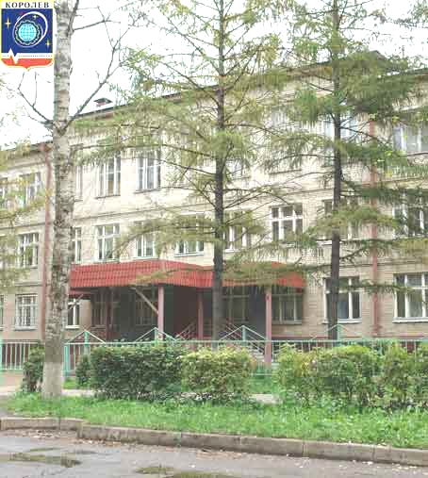
Муниципальное образовательное учреждение
средняя общеобразовательная школа №12

О СОСТОЯНИИ И РЕЗУЛЬТАТАХ

ДЕЯТЕЛЬНОСТИ ШКОЛЫ
ЗА 2007-2008 УЧЕБНЫЙ ГОД

Публичный доклад директора школы Богачёвой Т.А.

1.Общая характеристика Муниципального образовательного учреждения средней общеобразовательной школы № 12

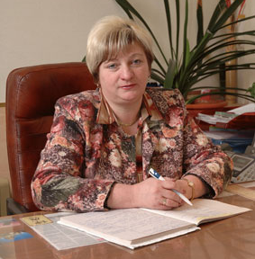
Учредителем МОУ СОШ № 12 является Городской комитет образования Администрации города Королева Московской области. Лицензия А № 189218, регистрационный № 57348, выдана школе Министерством образования Московской области 30.11.2005г.
Школа была аккредитована в 2004г., о чем имеется свидетельство о государственной аккредитации АА 137428, регистрационный № 428 от 29.10.2004г. Фактический и юридический адрес школы: Московская область, город Королев, ул. Комсомольская, 10,
тел./факс: 515-70-07; E-mail: scool12kor@mail.ru,

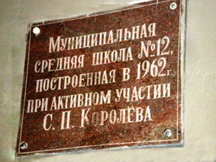
Школа функционирует с 1962 года. Первый камень в фундамент нашей школы заложил С.П. Королев. В память об этом событии установлена мемориальная доска. Осенью 2007 года школе исполнилось 45 лет. В настоящее время в школе обучаются дети, родители которых проживают в Завокзальном районе и работают на РКК «Энергия».
В школе 28 классов. 12 из них – общеобразовательные, 16 – повышенного статуса. Учащиеся школы являются призерами областных, городских предметных олимпиад, участниками международной космической олимпиады, ежегодно принимают участие со своими научными проектами в Гагаринских, Циолковских научных чтениях.
В школу могут поступить все учащиеся микрорайона, а также, при наличии вакантных мест, – учащиеся других микрорайонов. При планировании и организации учебно-воспитательного процесса нами учитываются специфические черты культурно-образовательного пространства:
- непосредственная близость гимназии № 11, школы № 6 с углубленным изучением предметов художественно-эстетического цикла;
- статус города-наукограда;
- социальный заказ родителей;
- сохранение и развитие культурных традиций школы;
- миграционные процессы и пр.
3, 4, 7, 8, 11 классы работают по БУП 1998г., а 1, 2, 5, 6, 9, 10 по БУП 2004, что позволяет в 9-х классах осуществлять предпрофильную подготовку, а в 10-х классах – профильное обучение (универсальный профиль).
На всех ступенях обучения осуществляется психологическое сопровождение учащихся. Психолог школы помогает учащимся выявить трудности, которые поддаются коррекции силами педагогического коллектива, на всех ступенях обучения. Диагностика интеллектуального развития, индивидуальные консультации для родителей с детьми, наблюдения за детьми в учебной обстановке, анкетирование, диагностика самооценки и уровня притязаний учащихся позволяют выдавать не только конкретные рекомендации, но и проследить за их выполнением.
В школе действует орган самоуправления – Совет старшеклассников, есть управляющий совет, попечительский совет ОО «Содружество».
Школа расположена в старой части города – Завокзальном районе – в 3-х минутах от железнодорожной станции Подлипки, что позволяет удобно добраться до ОУ разными видами транспорта и пешком.
Более подробную информацию о школе можно узнать на нашем сайте: www.school12.korolev-net.ru

2. Состав обучающихся

На конец 2007-2008 учебного года в школе обучается 595 учащихся. Из них в 1-4 классах – 230, в 5-9 классах – 295, в 10-11 классах – 70.
Основной состав учащихся формируется из числа жителей микрорайона школы. Но учитываются интересы родителей из других районов города Королева и других близлежащих городов (г. Юбилейный, г. Мытищи, г. Щелково, г. Пушкино), желающих обучать своих детей в МОУ СОШ № 12
Обобщенные данные по месту жительства, социальным особенностям семей обучающихся

 | 2005-2006 |  | 2006-2007 |  | 2007-2008
 | микрорайон | город | микрорайон | город | микрорайон | город
В школе учащихся | 646 |  | 640 |  | 628
Учащиеся «группы риска» | 29/25 | 4 | 25/19 | 5 | 26/19 | 7
«Трудные», стоящие на внутришкольном учете | 25/19 | 6 | 43/37 | 5 | 13/3 | 10
«Трудные», стоящие на учете в ОДН | 8/6 | 2 | 6/5 | 1 | 5/4 | 1
«Трудные» семьи | 9/6 | 3 | 4/4 | - | 5/3 | 2
Инвалиды | 12/8 | 4 | 7/7 | - | 10/6 | 4
Опекаемые | 4/3 | 1 | 4/3 | 1 | 10/7 | 3
Дети из многодетных семей | 35/27 | 8 | 32/27 | 5 | 36/28 | 8
Малоимущие | 140/125 | 15 | 130/117 | 13 | 90/76 | 14
Дети повышенной конфликтности | 6/4 | 2 | 4/4 | - | 12/8 | 4
Семьи повышенной конфликтности | 4/3 | 1 | 3/3 | - | 8/6 | 2
Неполные семьи | 131/117 | 14 | 128/114 | 14 | 135/119 | 16

Социальный статус учащихся
 | 2005-2006 |  | 2006-2007 |  | 2007-2008
 | кол-во | % | кол-во | % | кол-во | %
В школе учащихся | 646 | 100 | 640 | 100 | 628 | 100
Учащиеся «группы риска» | 29 | 4,5 | 25 | 3,9 | 26 | 4,4
«Трудные», стоящие на внутришкольном учете | 25 | 3,5 | 43 | 6,7 | 13 | 2,2
«Трудные», стоящие на учете в ОДН | 8 | 1,2 | 6 | 1,25 | 5 | 0,8
«Трудные» семьи | 9 | 1,3 | 4 | 0,6 | 5 | 0,8
Инвалиды | 12 | 1,8 | 7 | 1,1 | 10 | 1,6
Опекаемые | 4 | 0,3 | 4 | 0,6 | 10 | 1,6
Дети из многодетных семей | 35 | 5,4 | 32 | 5 | 36 | 6
Малоимущие | 140 | 21,6 | 130 | 20,3 | 90 | 15,1
Дети повышенной конфликтности | 6 | 0,9 | 4 | 0,6 | 12 | 2
Семьи повышенной конфликтности | 4 | 0,6 | 3 | 0,46 | 8 | 1,3
Неполные семьи | 131 | 20,2 | 128 | 20 | 135 | 27,6

СОЦИАЛЬНЫЙ СОСТАВ РОДИТЕЛЕЙ МОУ СОШ № 12

4. Условия осуществления образовательного процесса,
в том числе материально-техническая база

Образовательный процесс в школе организован в две смены. Во вторую смену обучаются 4 (2Б, 4В, 6В, 7В, ) класса.
Школа работает в режиме 6-дневной учебной недели (2А, 3А,Б,В, 4А,Б, 5А,Б, 6А,Б, 7А,Б, 8А, 9А, 10А,Б, 11А,Б) и 5-дневной (1А,Б,В, 2Б, 4В, 5В, 6В, 7В, 9Б,В).
Образовательный процесс осуществляется по трем ступеням образования:
I ступень – начальное образование (4 года)
II ступень – основное общее образование (5 лет)
III ступень – среднее (полное) общее образование (2 года).
Методическая работа в школе организована через функционирование следующих методических объединений:
- учителей начальных классов;
- учителей гуманитарного цикла (русский язык, литература, история);
- учителей физико-математического цикла;
- учителей иностранного языка;
- учителей естественно-научного цикла (химия, биология, география);
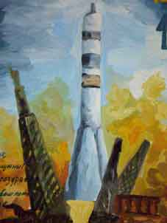
- классных руководителей.
Обучение проводится по государственным программам. 1-А класс, согласно договору о сотрудничестве, работает на базе детского сада № 9 «Вишенка». В 9-х классах организовано предпрофильное обучение. Введены элективные курсы по выбору самих обучающихся, направленные на реализацию их интересов и способностей. С 6 класса введен второй иностранный язык – немецкий.
Внеклассная работа представлена следующими кружками по разным направлениям:
- предметные («Крепкий орешек», «Юный правовед»);
- технические (техническое творчество);
- спортивные (ЛФК, волейбол, самбо, дзюдо, Ашихара-каратэ);
- художественно-эстетические («Золотые руки», «Народное творчество», изостудия).
В школе работает научное общество учащихся «Космос» в рамках программы «Космос и образование». Основные задачи НОУ «Космос»:
- Диагностика интересов, склонностей, личностных особенностей;
- Ознакомление с методами и приемами доступной для учащихся
научно-исследовательской работы;
- Проведение научных исследований, имеющих практическое значение;
- Профессиональная ориентация учащихся;
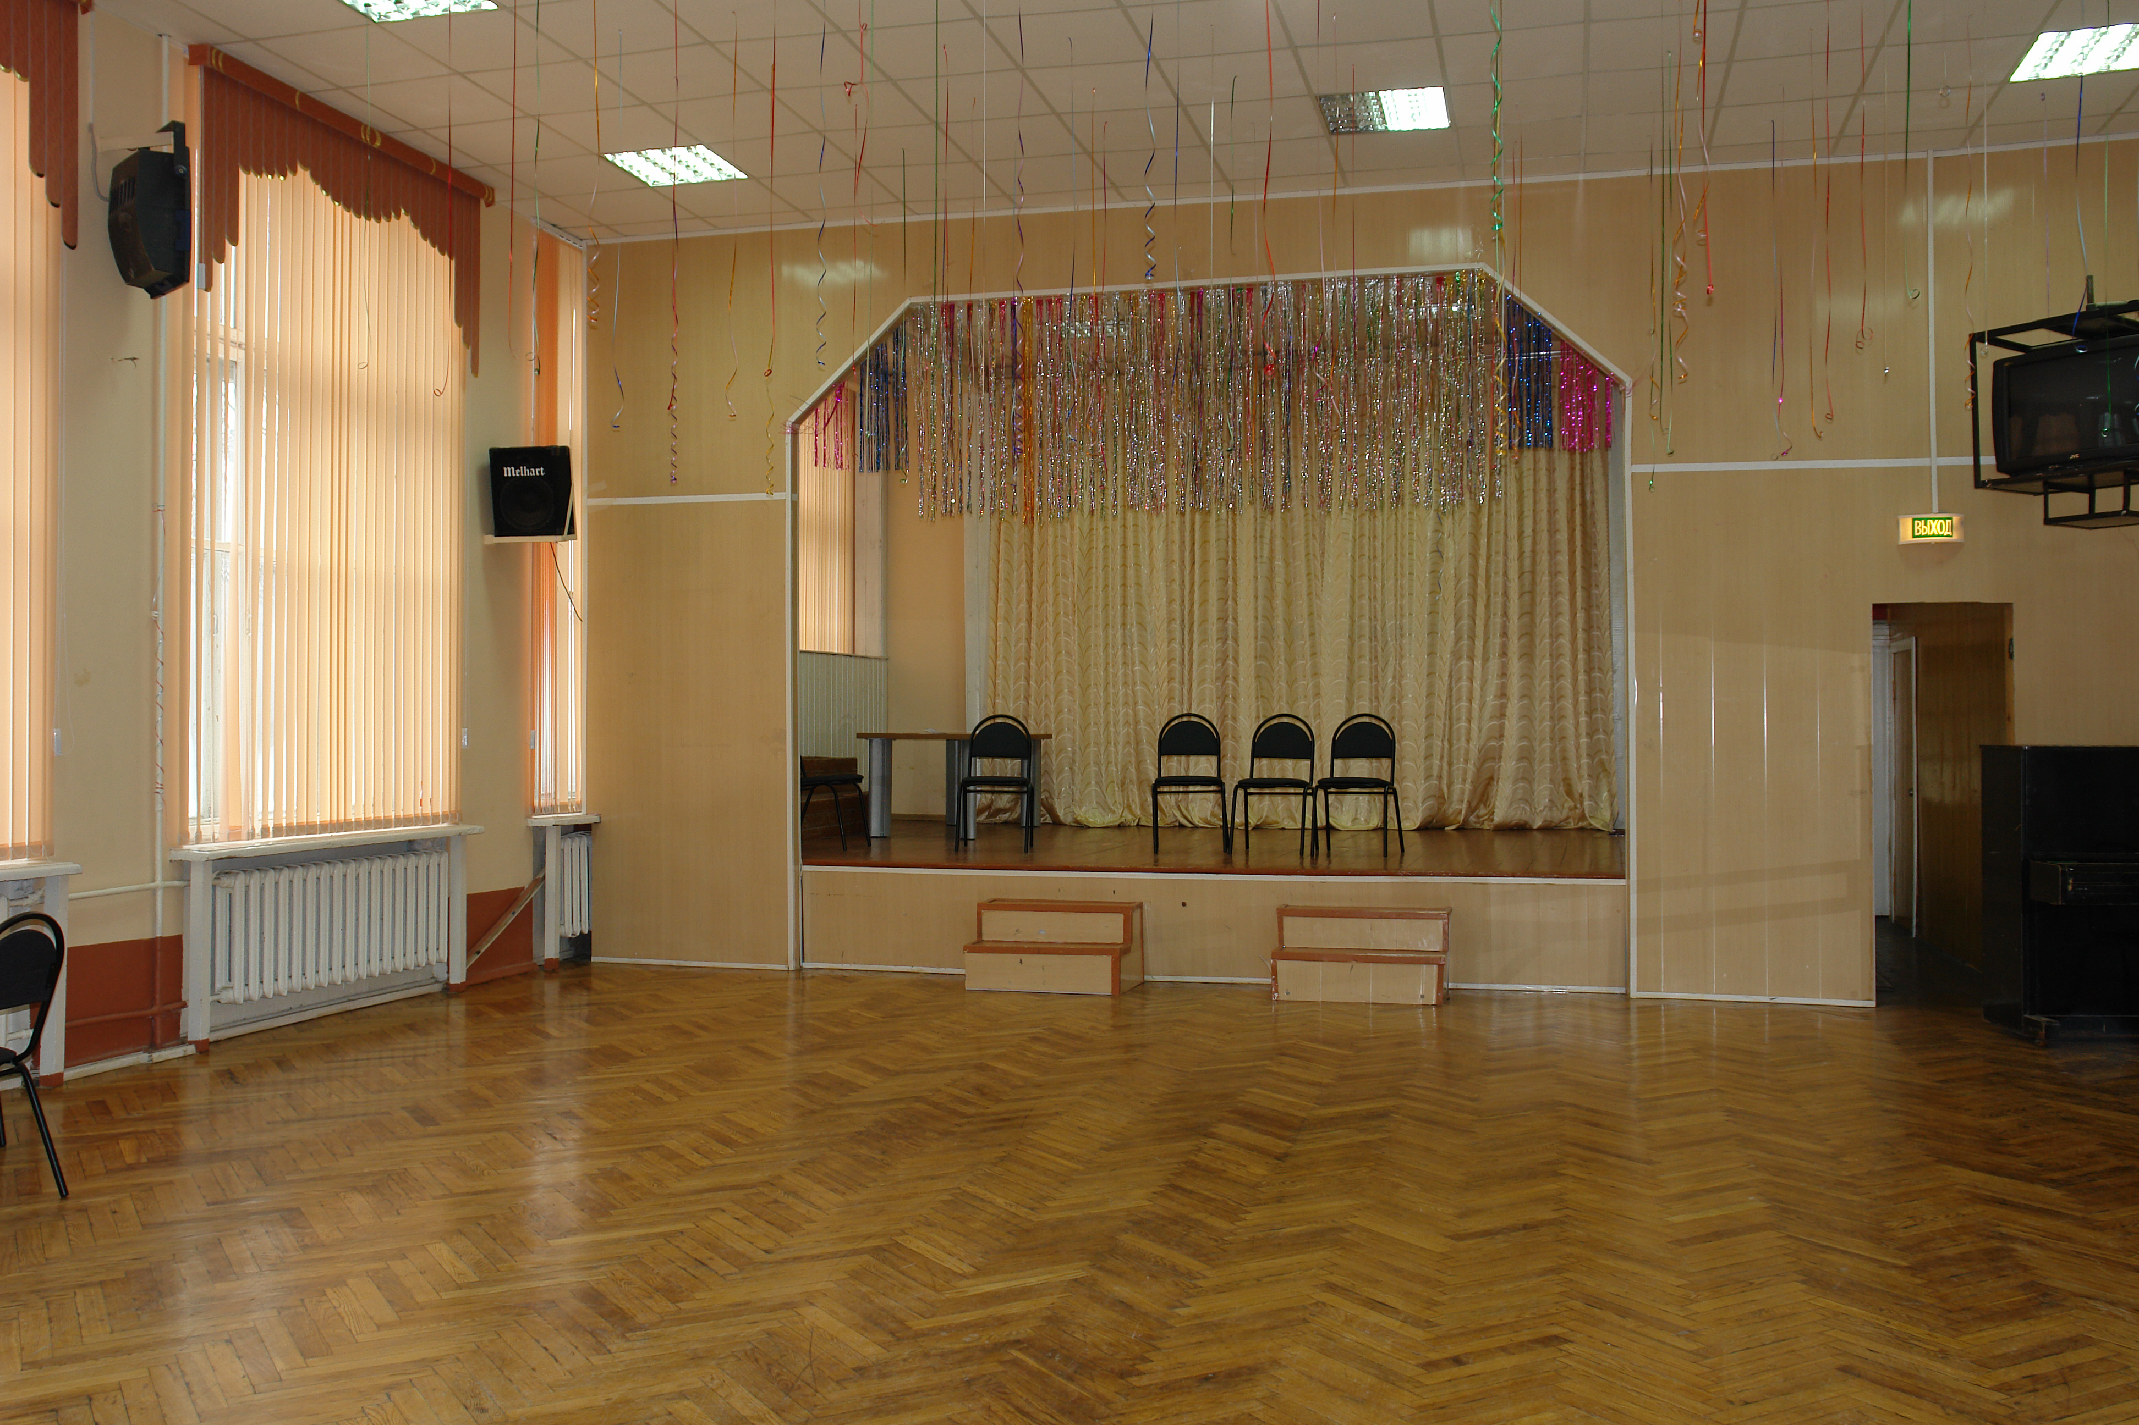
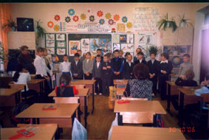
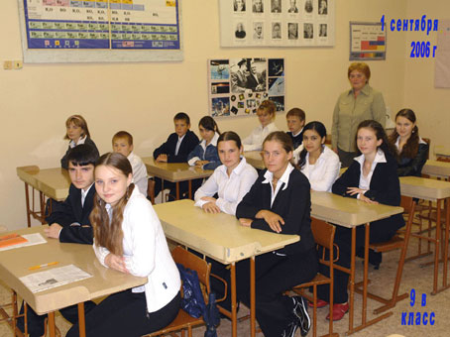
- Пропаганда достижений науки, техники, литературы, искусства.
Все это позволяет развивать способности учащихся и способствует формированию их предметных компетенций.

Материально-техническая база школы

- Библиотека и библиотечный фонд (количество)

- общий фонд – 23.814 экз.
- учебная литература – 6.544 экз.
- методическая литература – 1.650 экз.
- художественная литература – 15.270 экз.
- иное – 350 экз.
- Специальные кабинеты (оснащенность в %)
- Физика – 70%
- Химия – 80%
- Биология – 90%
- Информатика (наличие компьютерной базы) – 100%
- Музыка – 100%
- Мастерские – 70%
- Иные кабинеты, специальные учебные аудитории и площадки)
История, литература, русский язык и литература – 100%
Иностранный язык – 100%
Начальная школа – 100%
- Спортивные залы и сооружения (оснащенность в % от нормативного)
спортивный зал – 70%
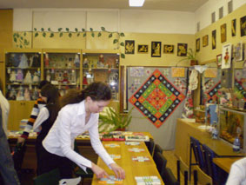
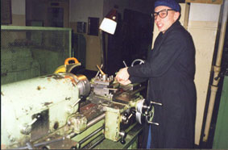
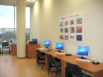
- спортивная площадка – 60%
- иное: актовый зал – 100%
Школа расположена в 3-х этажном кирпичном здании. Имеется спортивный зал площадью 186 кв.м., актовый зал на 150 мест, библиотека, буфет, столярная и слесарная мастерские, кабинет обслуживающего труда, медицинский кабинет, стоматологический кабинет и психологический кабинет.
На школьной территории имеются футбольное поле, волейбольная и баскетбольная площадки, площадка для игр.
Площадь земельного участка, образующего школьную территорию, составляет 16300 м².
Всего в школе 32 кабинета:
Начальные классы - 9
Русский язык - 4
Математика - 3
Физика - 1
Химия - 1
Биология - 1
География - 1
История - 1
Иностранный язык - 4
Информатика - 1
Музыка - 1
ИЗО - 1
ОБЖ - 1
Мастерские - 3

5. Учебный план общеобразовательного учреждения
на 2007/2008 учебный год

БУП 2004 года

 | 5 дн. | 5 дн. | 6 дн. | 5 дн. | 6 дн. | 5 дн. | 6 дн. | 6 дн. | 6 дн. | 6 дн.
 | 1А,Б | 1В | 2А,Б | 2В | 5А,Б | 5В | 6А,Б | 6В | 9А | 9Б,В
Русский яз. | 5 | 5 | 5 | 5 | 6 | 6 | 6 | 6 | 2 | 2
Иностранный язык |  |  | 2 | 2 | 3 | 3 | 3 | 3 | 3 | 3
Литературное чтение | 4 | 4 | 4 | 4
Литература |  |  |  |  | 2 | 2 | 2 | 2 | 3 | 3
Математика | 4 | 4 | 4 | 4 | 5 | 5 | 5 | 5 | 5 | 5
Информатика и ИКТ |  |  |  |  |  |  |  |  | 2 | 2
История |  |  |  |  | 2 | 2 | 2 | 2 | 2 | 2
Обществознание (включая экономику и право) |  |  |  |  |  |  | 1 | 1 | 1 | 1
География |  |  |  |  |  |  | 1 | 1 | 2 | 2
Окруж. мир(человек, природа, общество) | 2 | 2 | 2 | 2
Природоведение |  |  |  |  | 2 | 2
Биология |  |  |  |  |  |  | 1 | 1 | 2 | 2
Химия |  |  |  |  |  |  |  |  | 2 | 2
Физика |  |  |  |  |  |  |  |  | 2 | 2
ИЗО | 1 | 1 | 1 | 1 | 1 | 1 | 1 | 1
Музыка | 1 | 1 | 1 | 1 | 1 | 1 | 1 | 1
Искусство (МХК) |  |  |  |  |  |  |  |  | 1 | 1
Физическая культура | 2 | 2 | 2 | 2 | 2 | 2 | 2 | 2 | 2 | 2
Технология | 1 | 1 | 1 | 1 | 2 | 2 | 2 | 2
ИТОГО | 20 | 20 | 22 | 22 | 26 | 26 | 27 | 27 | 29 | 29
Русский язык |  |  | 1 |  | 1 |  |  | 1
Литература |  |  |  |  | 1
Математика |  |  | 1 |  | 1 | 1 |  | 1
Основы безопасности жизнедеятельности |  |  | 1 |  | 1 | 1 | 1 | 1 | 1 | 1
Технология |  |  |  |  |  |  |  |  | 1 | 1
История |  |  |  |  | 1 |  |  |  | 1 | 1
Черчение |  |  |  |  |  |  |  |  | 1 | 1
Химия
География |  |  |  |  |  |  | 1 | 1
Биология |  |  |  |  |  |  | 1 | 1
Немецкий язык |  |  |  |  |  |  | 2
Элективный курс (согласно  Приложению № 1) |  |  |  |  |  |  |  |  | 2 | 2
Региональный компонент и компонент ОУ |  |  | 3 |  | 5 | 2 | 5 | 5 | 6 | 6
ВСЕГО | 20 | 20 | 25 | 22 | 31 | 28 | 32 | 32 | 35 | 35
 | 5 дн. | 5 дн. | 6 дн. | 5 дн. | 6 дн. | 5 дн. | 6 дн. | 6 дн. | 6 дн. | 6 дн.
 | 1А,Б | 1В | 2А,Б | 2В | 5А,Б | 5В | 6А,Б | 6В | 9А | 9Б,В

БУП 1998 года.

 | 6 дн. | 5 дн. | 6 дн. | 5 дн. | 6 дн. | 5 дн. | 6 дн. | 6 дн. | 6 дн.
 | 3А,Б | 3В | 4А,Б | 4В | 7А,Б | 7В | 8А | 11А | 11Б
Русский яз. | 5 | 5 | 5 | 5 | 5 | 5 | 3
Английский язык |  |  |  |  | 3 | 3 | 3
Литература | 4 | 4 | 4 | 4 | 2 | 2 | 2 | 4 | 4
Математика | 4 | 4 | 4 | 4 | 5 | 5 | 5 | 3 | 3
Информатика |  |  |  |  |  |  |  | 1 | 1
История | 1 | 1 | 1 | 1 | 2 | 2 | 2 | 3 | 3
Обществознание (включая право) |  |  |  |  |  |  | 1 | 2 | 2
География |  |  |  |  | 2 | 2 | 2
Окруж. мир |  | 1
ОБЖ | 1 | 1 | 1 | 1 | 1 | 1 | 1 | 1 | 1
Природоведение | 1 |  | 1 | 1
Биология |  |  |  |  | 2 | 2 | 2 | 2 | 2
Химия |  |  |  |  |  |  | 2 | 2 | 2
Физика |  |  |  |  | 2 | 2 | 2 | 2 | 2
ИЗО | 1 | 1 | 1 | 1 | 1 | 1
Музыка | 1 | 1 | 1 | 1 | 1 | 1
МХК |  |  |  |  |  |  | 2
Физическая культура | 2 | 2 | 2 | 2 | 2 | 2 | 2 | 2 | 2
Технология | 2 | 2 | 2 | 2 | 2 | 2 | 2 | 2 | 2
Черчение
ИТОГО | 22 | 22 | 22 | 22 | 30 | 30 | 31 | 24 | 24
Русский язык |  |  |  |  |  | 1 |  | 1 | 1
Литература
Математика |  |  |  |  |  |  |  | 2 | 2
Информатика
Английский яз. | 1 |  | 1 |  |  |  |  | 2 | 3
Немецкий яз. |  |  |  |  | 2 |  | 1 | 1 | 1
Астрономия |  |  |  |  |  |  |  | 1 | 1
Физика |  |  |  |  |  |  |  | 1
Итого обязательных по выбору | 1 | - | 1 | - | 2 | 1 | 1 | 8 | 8
Факультативы индивид. и группов. занятий | 2 | - | 2 | - | 2 | - | 3 | 4 | 4
Физика |  |  |  |  |  |  |  | 1 | 2
Английский язык | 2 |  | 1 |  |  |  |  | 1
Немецкий язык |  |  |  |  |  |  | 2
История |  |  |  |  | 1
Литература |  |  |  |  |  |  | 1
География |  |  |  |  | 1
Математика |  |  | 1 |  |  |  |  | 1 | 1
Обществознание
Информатика |  |  |  |  |  |  |  | 1 | 1
ВСЕГО | 25 | 22 | 25 | 22 | 34 | 31 | 35 | 36 | 36
 | 6 дн. | 5 дн. | 6 дн. | 5 дн. | 6 дн. | 5 дн. | 6 дн. | 6 дн. | 6 дн.
 | 3А,Б | 3В | 4А,Б | 4В | 7А,Б | 7В | 8А | 11А | 11Б

БУП 2004 года
Универсальный профиль

 | 6 дн. | 6 дн.
 | 10А | 10Б
Русский яз. | 1 | 1
Иностранный язык | 3 | 3
Литература | 3 | 3
Математика | 4 | 4
Информатика и ИКТ | 1 | 1
История | 2 | 2
Обществознание (включая экономику и право) | 2 | 2
География | 1 | 1
Биология | 1 | 1
Химия | 1 | 1
Физика | 2 | 2
Искусство (МХК) | 1 | 1
Физическая культура | 2 | 2
Технология | 1 | 1
Основы безопасности жизнедеятельности | 1 | 1
ИТОГО | 26 | 26
Элективные учебные предметы (Учебные предметы, предлагаемые ОУ) | 5 | 7
Литература | 1 | 1
История |  | 1
География |  | 1
Технология | 1 | 1
Физика | 1 | 1
Химия | 1 | 1
Информатика | 1 | 1
Элективный курс | 3 | 1
Математика | 1 | 1
Иностранный язык | 2
Региональный компонент | 2 | 2
Русский язык | 1 | 1
Математика | 1 | 1
ВСЕГО | 36 | 36
 | 6 дн. | 6 дн.
 | 10А | 10Б

Режим обучения

Школа работает в две смены (во ΙΙ-ую смену учится четыре класса).
2А, 3А,Б,В, 4А,Б, 5А,Б, 6А,Б, 7А,Б, 8А, 9А, 10А,Б, 11А,Б классы учатся в режиме 6-дневной рабочей недели,
1А,Б,В, 2Б, 4В, 5В, 6В, 7В, 9Б,В – по 5-дневной рабочей неделе.

Годовой цикл по четвертям.

Продолжительность урока 40 минут.

Начало занятий – 8.30.

Окончание занятий – 13.40 (I смена); 17.10 (II смена).

Занятия кружков, секций, факультативов – с 15.00.

6. Кадровое обеспечение образовательного процесса

Качественные характеристики педагогических кадров. Всего педагогов 47.
 | всего | % к общему числу
Кол-во педагогических работников с высшим педагогическим образованием | 40 | 72
Кол-во педагогических работников, аттестованных на высшую квалификационную категорию | 18 | 38
Кол-во педагогических работников, аттестованных на первую квалификационную категорию | 12 | 25
Кол-во педагогических и руководящих работников, повысивших квалификацию в течение последних пяти лет | 32 | 72
Кол-во педагогических работников имеющих ведомственные государственные награды («Отличник народного образования», – «Почетный работник общего образования», «Заслуженный учитель Московской области», «Заслуженный учитель РФ», | 10 | 21
Количество педагогических работников, имеющих звание «Ветеран труда» | 4 | 8

Диаграмма, отражающая качественные характеристики педагогических кадров

7. Финансовое обеспечение функционирования и развития общеобразовательного учреждения

Основные данные по получаемому бюджетному финансированию:
Выделено по смете: (2008г.) - субвенции на реализацию основных общеобразовательных программ - 11.107.846 руб.
Израсходовано:
- на оплату труда, методлитературу и начисления на оплату труда – 10.037.043 руб.;
Выделено по смете из муниципального бюджета – 2.230.955 руб.
Израсходовано:
- оплата услуг связи – 8.058 руб.;
- транспортные услуги – 12.208руб.;
- услуги на содержание имущества, в т.ч. вывоз мусора – 806.170+38.175 руб.
Привлеченные внебюджетные средства и средства попечительского совета – 667.000руб.
Привлеченные внебюджетные средства, средства попечительского совета позволили провести в школе следующие работы
№ п/п | Перечень работ, выполненных во время капитальных или текущих ремонтных работ при подготовке к новому 2008-2009 уч. году | Стоимость | Источник финансирования
 | Косметический ремонт спортивного зала | 20.000 | Внебюджет
 | Косметический ремонт коридоров школы на 3-х этажах | 120.000 | Попечительский совет
 | Косметический ремонт лестничных проемов | 30.000 | Попечительский совет
 | Ремонт и покраска потолка в буфете | 5.000 | Попечительский совет
 | Замена освещения по школе (закупка ламп) | 40.000 | Попечительский совет
 | Замена освещения по школе (работа) | 30.000 | Внебюджет
 | Текущий ремонт 11 кабинетов | 170.000 | Внебюджет
 | Косметический ремонт крыльца школы | 3.000 | Внебюджет
 | Капитальный ремонт стоматологического кабинета с заменой электрики и инженерных сооружений | 40.000 | Попечительский совет
 | Приобретение и установка жалюзей в стоматологическом кааб. | 9.800 | Попечительский совет
 | Замена входной двери в соответствии с требованиями антитеррористической защищенности (закупка + работа) | 43.700 | Попечительский совет
 | Замена всех кранов в туалетах школы | 8.000 | Внебюджет
 | Замена линолеума на 1 этаже школы (закупка + работа) | 75.000 | Попечительский совет
 | Замена раковин в медицинском и стоматологическом кабинетах | 3.000 | Внебюджет
 | Частичная замена испорченных панелей в вестибюле 1 этажа | 4.000 | Внебюджет
 | Покраска забора входа в школу | 500 | Внебюджет
 | Покрытие лаком паркета в актовом зале (200м²) | 5.000 | Внебюджет
 | Приобретена школьная мебель для 3-х кабинетов | 50.000 | Внебюджет
 | Восстановлена работоспособность неработающих 2 пожарных кранов | -
 | Проведены огнезащитные работы деревянных конструкций внутренней части сценической коробки актового зала | 8.000 | ГКО
 | Перезарядка 16 огнетушителей | 6.581 | ГКО
 | Проведена работа по благоустройству территории. | -
 | Итого:  ОО «Содружество»  Внебюджет  ГКО | 671.581  363.500  293.500  14.581

8. Результаты образовательной деятельности школы

Мониторинг результативности обучения
за 2007-2008 учебный год

Ступень обучения | Количество учащихся | Окончившие учебный год на «отлично» |  | Окончившие учебный год на «4» и «5» |  | Качество знаний | Успеваемость
Ступень обучения | чел. | чел. | % | чел. | % | % | %
Начальная школа  (I ступень) | 230 | 16 | 7 | 72 | 39 | 41 | 100
Среднее звено  (II ступень) | 295 | 16 | 4,2 | 85 | 29 | 19 | 99,9
Старшее звено  (III ступень) | 70 | 1 | 2 | 12 | 21 | 23 | 100
Итого по школе | 595 | 33 | 5,5 | 170 | 28 | 35 | 99,9

О высокой степени обученности выпускников свидетельствуют результаты итоговой аттестации учащихся 9-х и 11-х классов. Следует отметить, что в ходе независимой аттестации, проводимой по новой форме (в т.ч. ЕГЭ), большой процент учащихся подтвердили или повысили свои годовые оценки по предметам.

Предмет | Доля учащихся, подтвердивших годовые оценки | Доля учащихся, получивших оценки выше годовых | Доля учащихся, получивших оценки ниже годовых | Получили оценки «4» и «5»
9-е классы
Русский язык | 61% | 30% | 9% | 62%
Математика | 50% | 46% | 4% | 61%
11-е классы
Русский язык | 79% | 16% | 5% | 59%
Математика | 70% | 12% | 18% | 44%

Получение прочных и устойчивых знаний выпускников – одна из приоритетных задач школы. За последние три года наблюдается повышенный интерес старшеклассников к освоению программы средней школы и заметный рост показателя качества знаний выпускников 11-х классов, а также результаты поступления в ВУЗы.

 | 2005-2006 | 2006-2007 | 2007-2008
Качество знаний выпускников 11-х классов | 29% | 47% | 21,5%
% поступивших в ВУЗы от общего числа выпускников 11-х классов | 95% | 98% | 97%

В целях развития творческих способностей учащихся, выявления и воспитания одарённых детей, в городе ежегодно проводятся предметные олимпиады, различные конкурсы, соревнования.
Участвуя в таких олимпиадах, учащиеся нашей школы учатся понимать важность решений научно-технических и экологических проблем, ставить научные задачи, применять перспективные методы исследования, проводить анализ полученных данных и использовать результаты в практической деятельности.
У учащихся школы есть свои позитивные результаты. За 2007-2008 учебный год призёрами и победителями различных олимпиад стали:
Призёры городских, областных, Всероссийских олимпиад за 2007-2008 учебный год МОУ СОШ № 12

№ | Наименование | Ф.И. участника | Класс | ФИО учителя | Результат
1 | Городская олимпиада по праву | Ожаровская Татьяна | 9 А | В.Г. Стайнова | 3 место
2 | Городская олимпиада по праву | Виноградов Дмитрий | 11 Б | Е.В. Попова | 2 место
3 | Городская олимпиада по немецкому языку | Станченко Антон | 10 Б | Г.В. Бакулева | 3 место
4 | Городская олимпиада по немецкому языку | Ожаровская Татьяна | 9 А | Г.В. Бакулева | 3 место
5 | Городская олимпиада по краеведению | Унчикова Екатерина | 9 А | В.Г. Стайнова | 3 место
6 | Городская олимпиада по математике | Букина Даша | 6 А | М.В. Устинова | 3 место
7 | Городская олимпиада по информатике | команда 9А класса (Труш Даша, Унчикова Екатерина, Харченко Виктория) | 9А | Е.В.Бурова | 3 место
8 | Городская олимпиада по смотру готовых программных проектов по информатике | Бурова Анна | 6А | Е.В.Бурова | 3 место
9 | Городская олимпиада по литературе | Барабанов Антон | 11А | С.А.Яшухина | 3 место
11 | Городское соревнование по волейболу | Цветков Сергей, Невмятуллин Линар, Мингалёв Роман, Станченко Антон, Панюгин Антон, Ибрагимов Эльвин, Белов Владимир | 10-11 кл | С.Б.Тарунин | 2 место
12 | Всероссийская олимпиада "Созвездие", номинация "Информационные технологии" | Бурова Анна | 6А | Е.В. Бурова | 1 место
13 | Всероссийская олимпиада "Созвездие", номинация "Человек и космос " | Редянов Дмитрий | 6А | Е.В. Бурова | 5 место
14 | XI международный фестиваль-конкурс детского и юношеского творчества "Надежды Европы" (г.Сочи) | коллективная работа - ковёр "Цветок России - Сочи" | 9 кл | Т.Е.Харченко | Дипломант
15 | Всероссийский творческий конкурс "Образы науки" | Магеррамова Лейла (ковёр "Звезда по имени Солнце") | 9Б | Т.Е.Харченко | Призёр
16 | Научно-практическая конференция по химии (г.Королёв) | Ожаровская Татьяна | 9А | Н.Р.Конради | 1 место
17 | Научно-практическая конференция по химии (г.Королёв) | Труш Дарья | 9А | Н.Р.Конради | 2 место
18 | Научно-практическая конференция по химии (г.Королёв) | Унчикова Катя | 9А | Н.Р.Конради | 2 место
19 | Городское соревнование по минифутболу | команда |  | С.Б.Тарунин | 3 место
20 | VI Губернаторский открытый фестиваль-конкурс патриотической песни "С чего начинается Родина" | Рустамова Люба | 9А | И.П.Рябчикова | Лауреат 1 степени
21 | Городской конкурс вокалистов "Городские цветы 2007" | Рустамова Люба | 9А | И.П.Рябчикова | Победитель
22 | XXXV Международные Общественно-научные чтения, посвящённые памяти Ю.А.Гагарина (г.Гагарин) | Нехрест Анна | 9А | Н.Р.Конради, Е.В.Бурова | Грамота
23 | XXXV Международные Общественно-научные чтения, посвящённые памяти Ю.А.Гагарина (г.Гагарин) | Амбарцумян Роман | 10Б | Н.Р.Конради | Грамота
24 | XXXV Международные Общественно-научные чтения, посвящённые памяти Ю.А.Гагарина (г.Гагарин) | Труш Дарья | 9А | Н.Р.Конради | Грамота
25 | XXXV Международные Общественно-научные чтения, посвящённые памяти Ю.А.Гагарина (г.Гагарин) | Унчикова Екатерина | 9А | Н.Р.Конради | Грамота
26 | XXXV Международные Общественно-научные чтения, посвящённые памяти Ю.А.Гагарина (г.Гагарин) | Бурова Анна | 6А | Н.Р.Конради, Е.В.Бурова | Грамота
27 | Московская городская открытая научно-практическая конференция для школьников по новым информационным технологиям "ПОИСК-2008" | Бурова Анна | 6А | Е.В.Бурова | Свидетельство
28 | Московская городская открытая научно-практическая конференция для школьников по новым информационным технологиям "ПОИСК-2008" | Троянова Анастасия | 6А | Е.В.Бурова | Свидетельство
29 | Московская городская открытая научно-практическая конференция для школьников по новым информационным технологиям "ПОИСК-2008" | Павлов Кирилл | 7А | Е.В.Бурова | Свидетельство
30 | Московская городская открытая научно-практическая конференция для школьников по новым информационным технологиям "ПОИСК-2008" | Нехрест Анна | 9А | Е.В.Бурова, Конради Н.Р. | Свидетельство
31 | "Экологическая тропа" – городская игра | Троянова Анастасия, Букина Дарья, Станченко Антон, Василовский Валентин, Ветрова Мария, Павлов Андрей, Пангурова Ксения, Прошкина Анастасия | 6А, 6Б, 7Б | М.А.Сомова, О.В.Сухарева | 1 место
32 | Городской конкурс поделок на противопожарную тематику | Беракчян Кристина | 6В | Т.Е.Харченко, В.Э.Голенкин | 1 место
33 | Городской конкурс рисунков на противопожарную тематику | Кочнева Жанна | 9Б | И.П.Рябчикова | диплом II степени

9. Результаты воспитательной деятельности школы

В 2007-2008 уч.году перед педагогическим коллективом школы была поставлена цель:
Воспитание активной жизненной позиции у учащихся на основе дифференцированного и индивидуального подхода.
Для реализации поставленной цели педагогический коллектив выдвинул следующие задачи:
1.Стимулирование познавательной активности учащихся, их ответственного отношения к учебному труду.
2.Создание условий для сохранения здоровья учащихся, их физического развития, воспитание негативного отношения к вредным привычкам.
3.Совершенствование и углубление школьной системы ученического самоуправления, шефской работы с младшими школьниками.
4.Воспитание гражданской ответственности и достоинства, уважения к истории и культуре своей страны, формирование активной жизненной позиции у учащихся.
Воспитательная работа в школе проводится в двух основных направлениях: воспитательная работа в классе, дополнительное образование.
Всего в школе 28 классов. Все классные руководители имеют высшее образование и опыт работы классным руководителем. В течение года проведено более 150 классных мероприятий, 36 общешкольных (в т.ч. 14 спортивных), около 70 экскурсий, 5 предметных недель, 11 конкурсов детского рисунка и плакатов, беседы с сотрудниками наркологического диспансера, милиции, медиками и т.д. В ходе воспитательной работы возобновляются и организуются заново связи с внешкольными учреждениями: Центром творчества, детским клубом в Завокзальном районе, библиотеками города, предприятиями, образовательными учреждениями, шефской воинской частью и т.п.
В школе на начало учебного года работали 9 объединений дополнительного образования. Среди них спортивных – 3; художественно-эстетических – 2; научно-технических – 2; гуманитарного цикла – 2. Все кружки и секции в школе бесплатные.
Ученическое самоуправление осуществляется Школьным Советом Старшеклассников, в который входят представители 8–11 классов.
С целью улучшения качества воспитательной работы в школе ежегодно проводится изучение контингента учащихся, составляется социальный паспорт школы. Результаты воспитательной работы наиболее очевидны при сопоставлении статистических данных за последние 3 года.

№ п/п | Виды правонарушений | Годы
№ п/п | Виды правонарушений | 2005-2006 | 2006-2007 | 2007-2008
1 | Низкая (злостная) дисциплина на уроках | 9 | 1 | -
2 | Пропуски уроков без уважительной причины | 27 | 25 | 15 (менее 2 недель)
3 | Порча имущества | 3 | 1 | -
4 | Мелкое хулиганство | - | - | -
5 | Кража | 4 | - | -
6 | Рассмотрены на комиссии по делам несовершеннолетних | 2 | 4 | 1
7 | Состоит на учете в ОПППН | 7 | 8 | 5
8 | Состоит на внутришкольном учете | 26 | 25 | 13
9 | Уголовные дела, направленные в суд | 1 | 1 | -
14 | Задержано железнодорожной милицией | 2 | - | -

10. Состояние здоровья школьников

 | Показатели
1. | Кол-во учащихся, имеющих отклонения в здоровье (с понижением остроты зрения, с дефектом речи, со сколиозом, с нарушением осанки) до поступления в школу | 18
2. | Кол-во учащихся, имеющих отклонения в здоровье (с понижением остроты зрения, с дефектом речи, со сколиозом, с нарушением осанки) с отклонениями в здоровье в возрасте 15 лет | 9
3. | Количество случаев травматизма в гимназии | 2
4. | Количество учащихся, переведенных на домашнее обучение по состоянию здоровья | 10
5. | Количество учащихся по группам здоровья | 600
 | в том числе:
 | Начальная ступень | 234
 | 1 группа | 74
 | 2 группа | 88
 | 3 группа | 72
 | Основная ступень | 293
 | 1 группа | 86
 | 2 группа | 98
 | 3 группа | 109
 | Старшая ступень | 73
 | 1 группа | 26
 | 2 группа | 23
 | 3 группа | 24

11. Организация питания
На протяжении ряда лет сложилась система горячего питания детей по признаку учета материального и социального положения семей. Ведется постоянная работа по обеспечению нуждающихся учащихся на бесплатной основе и всех желающих – на платной основе горячим питанием (завтраками и обедами) на базе школьного буфета. В 2007-2008 учебном году бесплатное питание получали 90 учащихся из малообеспеченных семей.

12. Обеспечение безопасности

Комплексная безопасность школы, как вид деятельности, направлена на достижение безопасности от реальных угроз социального, техногенного и природного характера.
Это достигается планированием и организацией работы в этой области, которая включает в себя:
- Изучение документов по комплексной безопасности (законодательные, нормативные и правовые документы).
- Обеспечение комплексной безопасности включающую:
- организацию физической охраны;
- организацию инженерно-технической укрепленности школы;
- плановую работу по антитеррористической защищенности;
- обеспечение контрольно-пропускного режима;
- выполнение норм противопожарной безопасности;
- выполнение норм охраны труда и электробезопасности;
- плановую работу по вопросам ГО и ЧС;
- правовой всеобуч.
3. Образовательный процесс по курсу ОБЖ.
4. Взаимодействие с ГВК, УВД, ГПН.
5. Военно-патриотическое воспитание школьников.
6. Воспитательную работу и внеклассные мероприятия по курсу ОБЖ.
7. Совершенствование материально технической базы по безопасности.
8. Проведение тренировок, учений по действиям в ЧС.
9. Предоставление отчетных документов.
Основание: «План работы по организации комплексной безопасности в школе № 12»
13. Социальная активность и социальное партнерство
общеобразовательного учреждения

Школой заключены договора о сотрудничестве:
- с МГТУ им. Баумана;
- с ДОУ № 9 «Вишенка»;
- с учреждением дополнительного образования МОУ ДОД «Дом юных техников»;
- с НОУ Учебный центр при МГТУ им. Баумана «Ориентир»;
- с Государственным образовательным учреждением высшего профессионального образования «Московским государственным университетом сервиса» (ГОУВПО «МГУС»);
- с Московским областным центром Ашихара-каратэ;
- МОУ ДОД детская юношеская спортивная школа спортивного комплекса «Вымпел».

Публикации в СМИ об общеобразовательном учреждении

Издание | Название публикации, автор | Дата публикации
«Калининградская правда» | «Выступили достойно»; Олег Деревянко – заслуженный ветеран РКК «Энергия» | № 35 от 02.04.2005г.
«Калининградская правда» | «Лучшие из лучших» | № 44 от 23.04.2005г.
«Калининградская правда» | «От мифологии до хореографии» | № 57 от 26.05.2005г.
«Калининградская правда» | «Золотая» и «серебряная» молодежь Королева»; Александр Логунов | № 69 от 23.06.2005г.
«Калининградская правда» | «Держим порох сухим» | № 71 от 29.06.2005г.
«Калининградская правда» | «Библиотека снова живет»; Т.И. Розова | № 74 от 05.07.2005г.
«Калининградская правда» | «Учебный год начался…на спортплощадке | № 102 от 08.09.2005г.
«Калининградская правда» | «Такой опыт получен для всех» | № 128 от 10.11.2005г.
«Калининградская правда» | «Энергия» со школы»; Нина Иванова | № 111 от 07.10.2006г.
«Калининградская правда» | «Последний звонок школьного детства»; Нина Иванова | № 56 от 24.01.2007г.
«Калининградская правда» | «У Земли будет другая цена» | № 12 от 06.02.2007г.
«Калининградская правда» | «Девятиклассников ждут новшества»; Нина Иванова | от 11.03.2007г.
«Калининградская правда» | «С любовью к своему делу»; Екатерина Мальцева | от 15.03.2007г.
«Калининградская правда» | «Наравне с учеными»; Женя Дедникова | № 35 от 05.04.2007г.
«Калининградская правда» | «Наши на Байконуре»; Ольга Черкашина | № 38 от 12.04.2007г.
«Калининградская правда» | «Время свободной льготы»; Женя Дудникова | от 15.04.2007г.
«Калининградская правда» | «528 до неба» | от 19.04.2007г.
«Калининградская правда» | «И расцвел асфальт»; Светлана Носенкова | № 44 от 20.04.2007г.
«Калининградская правда» | «Губернатор поощрил таланты» | № 43 от 24.04.2007г.
«Калининградская правда» | «Лучшие из лучших» | № 43 от 24.04.2007г.
«Неделя в Подлипках» | «Мы нашу Землю сохраним» | № 18 от 24.05.2007г.
«Калининградская правда» | «Поздравляем участников Нацпроекта» | № 60 от 05.06.2007г.
«Калининградская правда» | «Вступает в силу проект модернизации образования» | № 99 от 06.09.2007г.
«Калининградская правда» | «О состоянии и результатах деятельности системы образования Королева в 2006 – 2007 г.» | № 2 от 12.01.2008 г.
«Калининградская правда» | «Борьба за миллион» | № 12 от 05.02.2008г.
«Калининградская правда» | «Стране детства – 45!» Елена Киселева | № 40 от 10.04.2008г.
«Калининградская правда» | «С любовью к детям» Наталья Моисеева | № 52 от 13.05.2008г.
«Вечерний Королев» | «Прощай школа … до встречи» | № 8 от 05.2008г.
«Вечерний Королев» | «Путь к мечте – старт дает Королев!» Маргарита Шаблинская | № 9 от 06.2008г.

14. Основные сохраняющиеся проблемы
общеобразовательного учреждения

Основными проблемами общеобразовательного учреждения остаются
- кадровые вопросы, а именно, недостаток молодых специалистов,
- необходимость пополнения материально-технической базы современным оборудованием для более качественного осуществления учебного процесса, в т.ч. недостаточное оснащение специализированных кабинетов (физика, химия, мастерские),
- организация учебного процесса в две смены,
- увеличение количества учащихся с неродным русским языком,
- увеличение доли учащихся из неполных и неблагополучных семей,
- отсутствие школьной столовой,
- потребность в капитальном ремонте спортивного зала и спортплощадки,
- необходимость капитального ремонта школы.
Необходимо продолжить работу по совершенствованию системы внутришкольного контроля для получения качественного общего образования.
15. Основные направления ближайшего развития
общеобразовательного учреждения

Цель, задачи и приоритетные направления работы школы
на 2008- 2009 уч. г.
Цель: Развитие нравственной, гармоничной, физически и психически здоровой личности, способной к творчеству и самоопределению.
Приоритетные направления работы школы:
- Создание многомерного образовательного пространства для детей в возрасте от 5 до 17 лет через воспитание и дифференцированный подход в обучении.
- Организация научно- исследовательской деятельности учащихся.
- Совершенствование системы работы школы, направленной на сохранение и укрепление здоровья учащихся и привития навыков здорового образа жизни.
Задачи школы:
- Обеспечение выполнения социального заказа на образование.
- Разработка и внедрение новых технологий обучения и воспитания, учитывающих принцип преемственности образования.
- Создание условий для развития личности учащихся: рост их интеллектуального уровня, воспитание чувств, развитие
склонностей и способностей, сохранение здоровья, подготовка к продолжению образования и самоопределению.

